

ΜΕΤΕΓΧΕΙΡΗΤΙΚΕΣ ΦΡΟΝΤΙΔΕΣ ΜΕΤΑ ΑΠΟ ΑΙΔΙΟ/ΚΟΛΠΟΠΛΑΣΤΙΚΗ

Αυτό το ενημερωτικό έντυπο ως συμπλήρωμα της πρώτης σας συμβουλευτικής επίσκεψης, για να προσπαθήσει να απαντήσει σε όλες τις ερωτήσεις που μπορεί να έχετε αν σκέφτεστε να υποβληθείτε σε αιδιοκολποπλαστική για επιβεβαίωση φύλου. Ο σκοπός αυτού του εγγράφου είναι να σας παρέχει όλα τα απαραίτητα και ουσιώδη στοιχεία πληροφόρησης για να σας επιτρέψει να λάβετε την απόφασή σας με πλήρη επίγνωση. Επομένως, σας συνιστάται να το διαβάσετε με μεγάλη προσοχή.

- Οι μετεγχειρητικές φροντίδες

Μετά από αυτήν τη χειρουργική επέμβαση ανακατασκευής γεννητικών οργάνων, απαιτείται ένας αριθμός φροντίδων για να βελτιωθεί το αποτέλεσμα και η επούλωση. Σας συνιστάται να αποφύγετε σημαντική φυσική δραστηριότητα και μετακινήσεις τις πρώτες εβδομάδες μετά την επέμβαση.
Παρακάτω αναλύονται οι βασικές φροντίδες που απαιτούνται:

ΟΔΗΓΙΕΣ ΓΙΑ ΔΙΑΣΤΟΛΕΣ
Ο στόχος των διαστολών είναι να διατηρήσουν ένα ικανοποιητικό άνοιγμα, ένα καλό βάθος και ένα καλό πλάτος του κόλπου.
Συνιστάται να έχετε παρακολουθήσει το ενημερωτικό βίντεο και να έχετε διαβάσει τις πληροφορίες που παρέχονται με τους διασταλείς στο:

https://www.youtube.com/watch?v=WdwmHmBZmMI

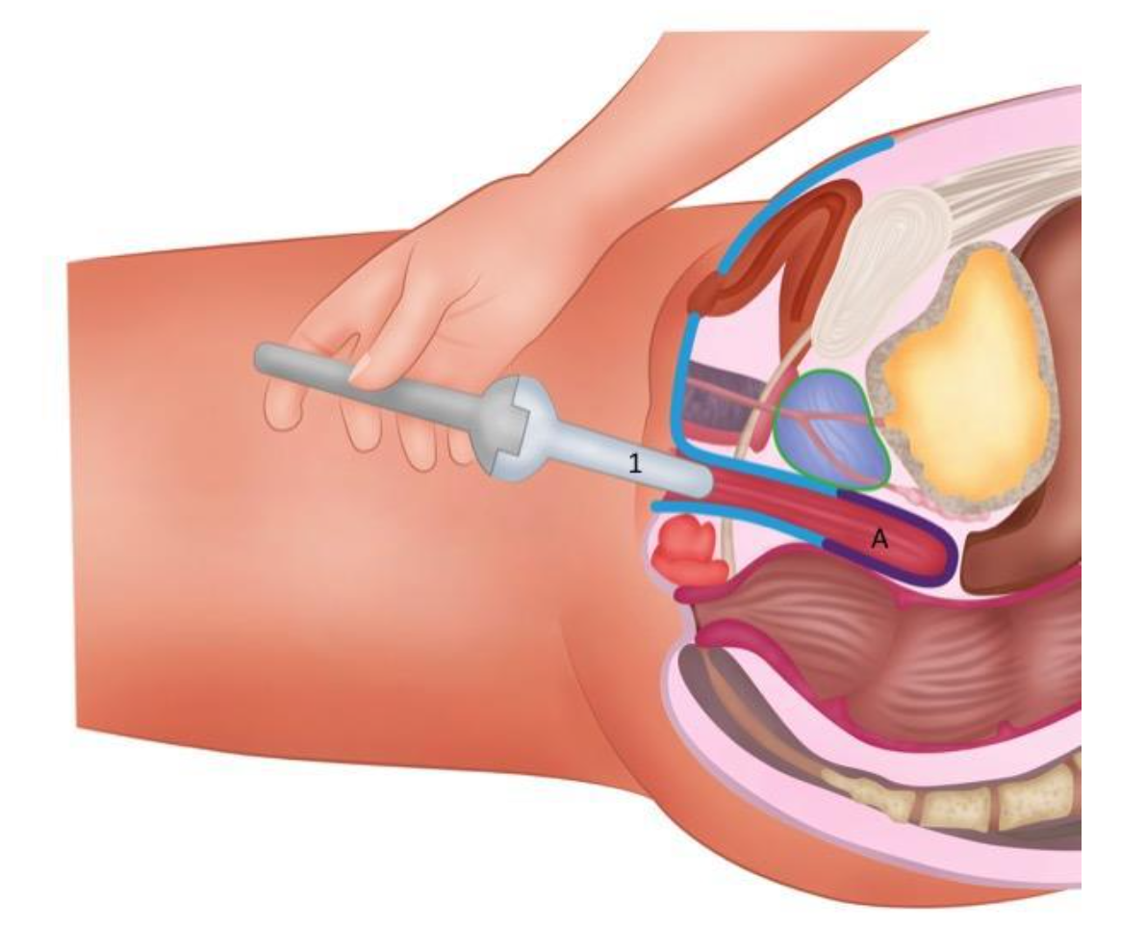
Διαστολές κόλπου: A. Κόλπος, 1. Διαστολέας κολπικός. (Ανύψωση του μηρού κατά περίπου 30°)

Καθίστε όπως περιγράφεται παρακάτω:
- Η διαστολή προηγείται ή ακολουθεί τις κολπικές πλύσεις,
- Επιλέξτε ένα ήσυχο μέρος και να έχετε προγραμματίσει αρκετό χρόνο (τουλάχιστον 45 λεπτά),
- Πλύντε τα χέρια σας,
- Τοποθετήστε τους διαστολέας σε εύκολα προσβάσιμη θέση, από τον μικρότερο στον μεγαλύτερο,
- Καθίστε άνετα: μπορεί να δοκιμαστούν διάφορες θέσεις για να βρείτε αυτήν που είναι πιο άνετη για εσάς (βλ. παρακάτω),

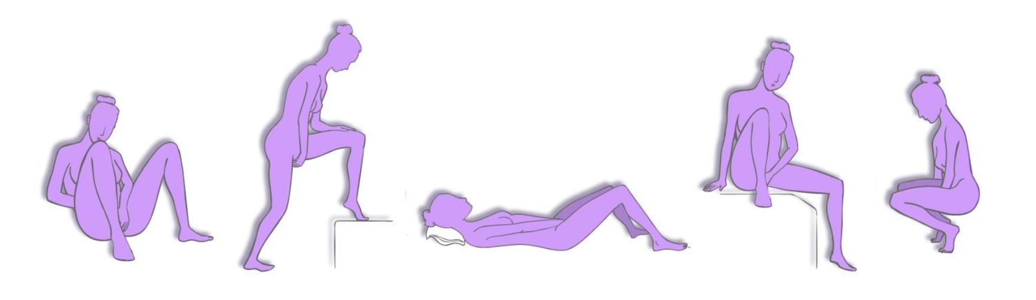

Στην αρχή, η θέση απλωμένη με τα πόδια σε κάγκελο είναι συνήθως η πιο άνετη.
- Μην ξεχάσετε να προστατεύσετε το μέρος όπου θα καθίσετε,
- Αναπνεύστε βαθιά για να είστε όσο το δυνατόν πιο χαλαρή,
- Μην διστάσετε να πάρετε ένα παυσίπονο 30 λεπτά πριν την ενέργεια αν είναι απαραίτητο.

Εκτέλεση της διαστολής
- Τοποθετήστε μια μικρή ποσότητα αναισθητικού λιπαντικού gel (Xylocaïne®) στο πρώτο κερί (το μικρότερο και το πιο μικρό σε μήκος) και εφαρμόστε το στο κερί (βάλτε πάντα περισσότερο στην άκρη),
- Εντοπίστε την είσοδο του κόλπου με την αφή προτιμότερα ή με τη χρήση ενός καθρέφτη,
- Εισαγάγετε απαλά το μικρότερο κερί (1), κάνοντάς το να περιστρέφεται, πρώτα προς μια κατεύθυνση και μετά προς την άλλη, μεταξύ των δαχτύλων για να διευκολυνθεί η εισαγωγή. Βεβαιωθείτε ότι έχει μπει πλήρως μέχρι το τέλος και στη συνέχεια το βγάζετε έξω,
- Είναι συχνό φαινόμενο να υπάρχει αίμα στο κερί, ειδικά τις πρώτες μέρες μετά την επέμβαση,
- Επαναλάβετε τη διαδικασία με το δεύτερο κερί, θυμηθείτε να βάλετε gel πάνω του,
- Ένα "μεσα-εξω" με τα δύο πρώτα κεριά είναι αρκετό. Είναι χρήσιμα για τη λίπανση και προετοιμάζουν τον κόλπο να δεχτεί τα υπόλοιπα,
- Το κερί (3) έχει διάμετρο 27 mm και είναι μακρύτερο από τα υπόλοιπα. Επιδρά στο βάθος του κόλπου. Είναι σημαντικό να είστε χαλαρή και να πάρετε τον χρόνο σας,
- Η εισαγωγή πρέπει να ξεκινά με ελαφρά κλίση προς τα κάτω (20 έως 30°) και στη συνέχεια οριζόντια για ευκολότερη εισαγωγή.

Συχνότητα διεξαγωγής των διαστολών
Οι διαστολές πρέπει να γίνονται πολύ τακτικά μετά την επέμβαση για να διατηρηθούν οι ικανοποιητικές διαστάσεις του κόλπου. Η συχνότητα των διαστολών πρέπει να τηρείται ως εξής:
- Τους πρώτους 2 μήνες μετά την επέμβαση: 4 διαστολές/ημέρα,
- Τους επόμενους 2 μήνες: 3 διαστολές/ημέρα,
- Τους 5ους και 6ους μήνες μετά την επέμβαση: 2 διαστολές/ημέρα,
- Τους 7ους και 8ους μήνες μετά την επέμβαση: 1 διαστολή/ημέρα,
- Κατά τη διάρκεια των επόμενων 6 μηνών: να αυξάνετε σταδιακά τα χρονικά διαστήματα μεταξύ των διαστολών.
- Μια ελάχιστη διαστολές κάθε δύο εβδομάδες είναι απαραίτητη για όλη σας τη ζωή, ακόμα κι αν έχετε σεξουαλική δραστηριότητα.

Οδηγίες για τις μετεγχειρητικές κολπικές πλύσεις
Η πλύση του κόλπου πραγματοποιείται αμέσως μετά από κάθε διαστολή. Ο στόχος των πλύσεων είναι να απαλλάξουν το νεοσχηματισμένο κόλπο από τα υπολείμματα αίματος και τις εκκρίσεις του ενδοκολπικού δέρματος.
Πραγματοποιείται με έναν καθαρό σωλήνα, έναν καθετήρα και φυσιολογικό ορό. Αρχικά, γίνεται σε απλωμένη θέση, με τα πόδια ελαφρώς ανοιχτά και άνετα τοποθετημένα σε ένα ιατρικό κουβά ή ακόμα και πάνω σε μια τυλιγμένη πετσέτα για να υψωθεί το περίνεο, έχοντας προστατεύσει την περιοχή με πετσέτες.
Κάτω από το ντους ή στη μπανιέρα, επιλέξτε ένα ήσυχο μέρος και προγραμματίστε αρκετό χρόνο.
Προχωρήστε όπως ακολούθως:
- Εισαγάγετε έναν σωλήνα LOFRICH ch 14 στην κοιλότητα του κόλπου,
- Παραλάβετε με την σύριγγα 60 ml καθαρού νερού (νερό μεταλλικό κατά τον πρώτο μήνα μετά την επέμβαση και στη συνέχεια νερό από τη βρύση [προετοιμάστε αρκετά μπουκάλια για να έχετε την απαραίτητη ποσότητα νερού για κάθε πλύσιμο [300ml],
- Συνδέστε τη σύριγγα στον σωλήνα LOFRIC και πιέστε ενεργά το νερό στην κοιλότητα του κόλπου.

- Επαναλάβετε τη διαδικασία 3-4 φορές,
- Επαναλάβετε τη διαδικασία, έτσι ώστε να πλύνετε με 300 ml νερού.
- Πετάξτε τον σωλήνα στον κάδο απορριμμάτων,
- Είναι φυσιολογικό να αποβάλλονται μικρά υπολείμματα και το υγρό να έχει ελαφρώς ροζ ή κόκκινο χρώμα,
- Κατά καιρούς, για να μειώσετε το υπερβολικό αποτέλεσμα της κολπικής χλωρίδας και τις οσμές [άσχημες], πρέπει να πραγματοποιήσετε έναν καθαρισμό με καθαρό Betadine® [σε περίπτωση που δεν υπάρχει αλλεργία στο ιώδιο], αφήστε να δράσει για 5 λεπτά και στη συνέχεια ξεπλύνετε επαρκώς με νερό [1 έως 2 φορές/εβδομάδα το πολύ],
- Αλλάξτε τον σωλήνα σε κάθε πλύσιμο και τη σύριγγα μία φορά την εβδομάδα.
- Μην διστάσετε να πάρετε ένα αναλγητικό 30 λεπτά πριν τη διαδικασία αν χρειάζεται.

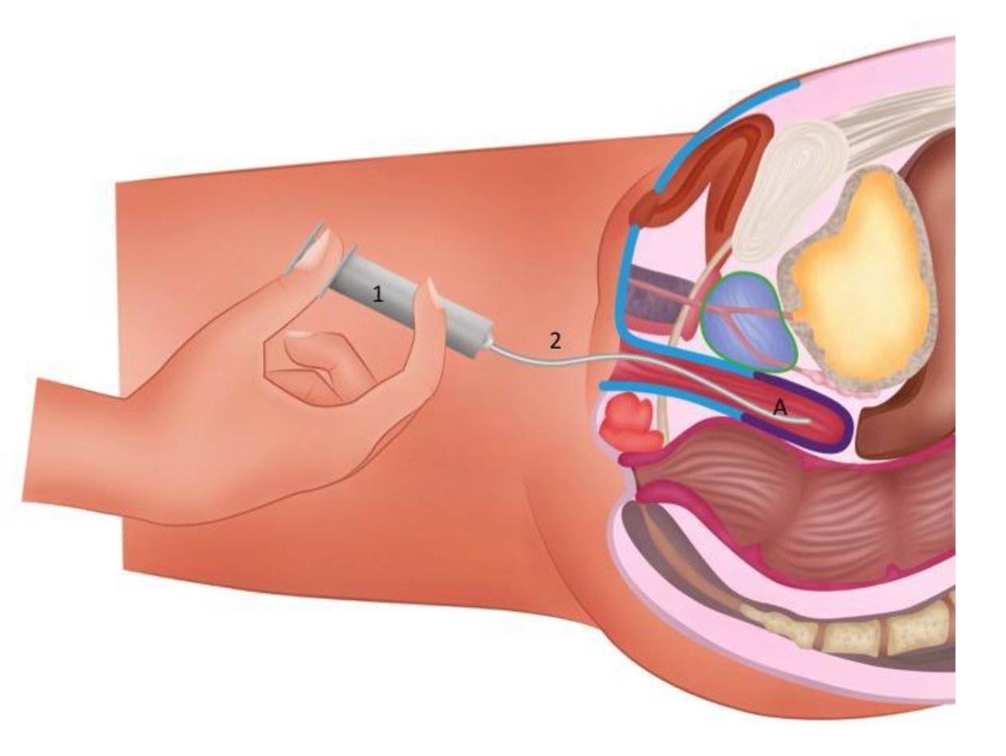
Πλύσεις του κόλπου: Α. Κόλπος, 1. ένεση 60ml, 2. σωλήνας (αυτοενδοσωληνώσεως Χ 14 Lofric).

Οι σεξουαλικές σχέσεις επιτρέπονται από τον τρίτο μήνα.

Οδηγίες για τις ουλές
Μετά την επέμβαση, οι ιστοί επουλώνονται και είναι συχνό να παρατηρείται οίδημα στην περιοχή. Η τελική αισθητική εμφάνιση θα μπορέσει να αξιολογηθεί μόνο έξι μήνες μετά την επέμβαση. Τα ραμματα (νήματα) που χρησιμοποιούνται για την επέμβαση είναι απορροφήσιμα, απορροφώνται αυτόματα σε ένα χρονικό διάστημα που κυμαίνεται από 10 ημέρες έως δύο μήνες περίπου. Ωστόσο, μέχρι να εξαφανιστούν, είναι απαραίτητο να φροντίζετε καθημερινά για την καλή επούλωση ακολουθώντας τις παρακάτω συμβουλές:
- Κάντε ντους, ιδανικά δύο φορές την ημέρα από την επιστροφή στο σπίτι, βεβαιωθείτε ότι έχετε καθαρές πετσέτες και στεγνώστε καλά τις ουλές,
- Να μην χρησιμοποιείτε αρωματισμένο σαπούνι, προτιμήστε ένα ήπιο σαπούνι,
- Η κάτω περιοχή της ουλής των χειλιών μπορεί να είναι πονεμένη, ευαίσθητη,
- Βεβαιωθείτε ότι είναι καθαρή και εκτεθειμένη στον αέρα (να φοράτε άνετα ρούχα) για να διασφαλίσετε μια καλή επούλωση.

Να αντιμετωπίζετε προβλήματα με την επούλωση επιφανειακών πληγών δεν είναι κάτι σπάνιο. Συνήθως, με απλές φροντίδες, οι ιστοί επουλώνονται συχνά. Θα πρέπει να έχετε τακτική παρακολούθηση από μια νοσηλεύτρια της επιλογής σας, η οποία θα εξασφαλίσει την απουσία σοβαρών επιπλοκών. Εάν εσείς ή η νοσηλεύτρια παρατηρήσετε παρουσία λευκών ιστών, εφαρμόστε το πρωτόκολλο- επίθεμα από αλγη ( ALGOSTERIL ).

Επούλωση
Καθαρίστε το πληγή.
Εφαρμόστε τον επίθεμα από αλγη στην πληγή το βράδυ κατά τη διάρκεια του ύπνου και αφαιρέστε το το πρωί κατά την πρώτη ούρηση. Για ανώδυνη αφαίρεση, ενυδατώστε το επίθεμα με διάλυμα NaCl 0,9%. Επαναλάβετε την εφαρμογή του επιθέματος κάθε μέρα μέχρι να εξαφανιστεί ο λευκός ιστός.
Για μια τέλεια επούλωση, αποφύγετε το κάπνισμα, την έκθεση στον ήλιο και στις ακτίνες UV.

Οδηγίες για την επαναφορά των ούρων
Κατά τη διάρκεια της επέμβασης, ο ουρητήρας έχει μικρύνει για να τοποθετηθεί κάτω από τον κλειτορίδα. Έτσι, η ροή του ούρου τροποποιείται και συχνά διασκορπίζεται μετά την επέμβαση. Σας προτείνουμε τις ακόλουθες συμβουλές:
Προγραμματίστε μια ούρηση καθιστή, ελαφρώς γέρνοντας προς τα εμπρός για να κατευθύνετε τη ροή. Κάντε μια επισκόπηση μετά από κάθε ούρηση, περνώντας ζεστό νερό στις ουλές κρατώντας ελαφρά ανοιχτά τα μικρά χείλη. Σε περίπτωση έντονου κνησμού ή εκδορών κατά την ούρηση, να κάνετε έναν έλεγχο ούρων για την ανίχνευση ουρολοίμωξης.

Οδηγίες για την κίνηση των εντέρων
Είναι σημαντικό να έχετε τακτική κίνηση των εντέρων (κάθε 3-4 ημέρες το πολύ) για να αποφευχθεί η συμφόρηση και να μην σας δυσκολεύει κατά τις διαστολές. Πάρτε ουσίες για τη δυσκοιλιότητα εάν είναι απαραίτητο και ακολουθήστε μια κατάλληλη διατροφή.

Οδηγίες για τις σεξουαλικές δραστηριότητες
Δεν επιτρέπονται σεξουαλικές σχέσεις με εισχώρηση πριν από τουλάχιστον 3 μήνες μετά την επέμβαση. Ξεκινήστε αργά και προσεκτικά με χρήση συστηματικού λιπαντικού. Οι αισθήσεις στο κλειτορίδα ανακτώνται μέσα σε πολλούς μήνες (9 μήνες).

Οδηγίες για την ορμονοθεραπεία
Επαναλάβετε τη θεραπεία σας μόλις επιστρέψετε στο σπίτι.
Σε περίπτωση λήψης αναλογικού GnRH (Zoladex, Decapeptyl), θα σταματήσετε το GnRH που δεν χρειάζεστε πλέον. Εάν είχατε θεραπεία με αντιανδρογόνα (Androcur, Casodex...), αυτή πρέπει να διακοπεί μετά την επέμβαση.
Θα πρέπει να συνεχίσετε την ίδια δοσολογία οιστρογόνου που είχατε πριν από την επέμβαση και αυτό θα πρέπει να γίνεται για το υπόλοιπο της ζωής. Πρέπει να προγραμματίσετε μια ΣΥΝΑΝΤΗΣΗ με τον ενδοκρινολόγο που σας παρακολουθεί συνήθως για τη θεραπεία σας, 3 έως 6 μήνες μετά την επέμβαση, για τυχόν τροποποίηση της θεραπείας σας.

Μετεγχειρητική παρακολούθηση

Μια μετεγχειρητική συνεδρία προγραμματίζεται στις εβδομάδες που ακολουθούν την επέμβαση (συνήθως 4 έως 6 εβδομάδες), για να ελεγχθεί η ποιότητα της επούλωσης. Τα συμβάντα που πρέπει να σας οδηγήσουν να επικοινωνήσετε ή να συμβουλευτείτε το τμήμα ουρολογίας, το τμήμα επειγόντων ή τον γενικό ιατρό σας είναι:
- επιδείνωση του πόνου που δεν ανακουφίζεται από τη θεραπεία,
- σημαντική διαρροή από την ουλή,
- πυρετός,
- δυσκολίες στην ούρηση που μπορεί να υποδηλώνουν ουρολοιμώξη (συγκράτηση),
- πρόβλημα επούλωσης.
Η επούλωση είναι μια μακροχρόνια διαδικασία, και αυτή η χειρουργική επέμβαση είναι εξειδικευμένη, εάν συμβεί κάποιο περιστατικό και η κατάσταση το επιτρέπει, ενημερώστε μας το συντομότερο δυνατόν.

Αυτά είναι τα στοιχεία πληροφόρησης που θέλαμε να προσφέρουμε ως συμπλήρωμα στη συμβουλευτική. Σας συνιστούμε να διατηρήσετε αυτό το έγγραφο, να το ξαναδιαβάσετε μετά τη συμβουλευτική και να το
σκεφτείτε "με ηρεμία". Αυτή η σκέψη μπορεί να προκαλέσει νέες ερωτήσεις, για τις οποίες θα περιμένετε περαιτέρω πληροφορίες. Είμαστε στη διάθεσή σας για να συζητήσουμε περαιτέρω κατά τη διάρκεια μιας επόμενης συμβουλευτικής, ή ακόμα και τηλεφωνικά, ή ακόμα την ημέρα της επέμβασης, όπου θα ξανασυναντηθούμε πριν από την αναισθησία.

ΠΡΟΣΩΠΙΚΕΣ ΠΑΡΑΤΗΡΗΣΕΙΣ:
—————————————————————————————————————————————————————————————————————————————————————————————————————————————————————————————————————————————————————————————————————————————————————————————————————————————————————————————————————————————————————————————————————————————————————————————————————————————————————————————————————————————————————————————————————————————————————————————————————————————————————————————————————————————————————————————————————————————————————————————————————————————————————————————————————————————————————————————————————————————————————————————————————————

